OFERTĂ FINANCIARĂ

Noi, cei de la Kloth Invest, ne dorim să te ghidăm în acest proces de accesare și implementare a finanțărilor nerambursabile.
Bazându-ne pe experiența cumulată și pe dorința de a-ți oferi un pachet complet, cu o abordare diferită și personalizată, ne propunem un parteneriat de lungă durată bazat pe încredere și transparență.
Ne angajăm să facem toate demersurile necesare pentru a asigura elaborarea corectă și completă a documentației specifice programului de finanțare accesat.
În elaborarea documentației și scrierea unui proiect de succes trebuie avute în vedere anumite criterii și reguli specifice fiecărui program de finanțare.
Serviciile noastre complete de consultanţă constau în:
- Asistență în vederea verificării eligibilității și în pregătirea tuturor documentelor necesare pentru elaborarea proiectului.
- Elaborare propriu-zisă a proiectului de finanțare.

- Asistență pe perioada de evaluare a proiectului (conformitate administrativă, evaluare tehnică și financiară, respectarea criteriilor de eligibilitate și de selecție)

- Pregătirea răspunsurilor la solicitările de clarificări emise de autoritatea finanțatoare, aprobarea proiectului și semnarea contractului de finanțare.

- Implicarea în elaborarea documentațiilor pentru derularea procedurilor de achiziții din cadrul proiectului și/sau a notificărilor și actelor adiționale la contractul de finanțare.

- Oferim asistență privind elaborarea documentației de tipul:
  - tehnice specifice;
  - rapoarte de progres;
  - depunere cereri de plată sau cereri de rambursare;
  - documentației privind vizitele efectuate la locul de implementare a proiectului de către experții veniți să verifice din partea finanțatorului.

Practic, urmărim ca execuția proiectului să se desfășoare în cele mai bune condiții, respectând cerințele programului de finanțare și a condițiilor legale de implementare, asigurând, astfel, finalizarea cu succes a acestuia.
- Asistență în procesul de monitorizare prin:
  - elaborarea documentației specifice;
  - întocmirea rapoartelor de progres și monitorizare;
  - elaborarea fișelor de constatare;
  - consiliere privind vizitele de monitorizare efectuate la fața locului de către experți din partea finanțatorului, etc.
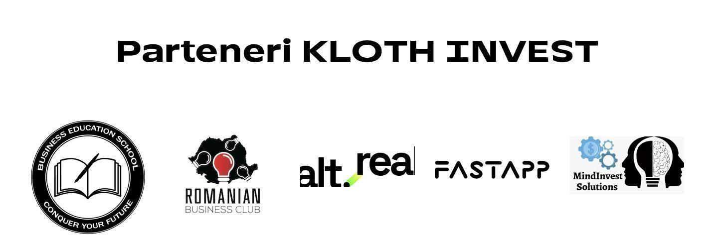

Prin prezenta, vă înaintăm oferta noastră financiară pentru scrierea, depunerea, implementarea si monitorizarea proiectului dumneavoastră, în cadrul programului de finanțare: APELUL DE PROIECTE PR BI P1/1.7/1/2024 - Apel dedicat sprijinului IMM pentru transformarea digitală avansată.
Astfel, puteți beneficia de ajutoare nerambursabile, fiind finanțate inclusiv cheltuielile cu dotare, consultanță, echipamente.
Tipul de cheltuieli eligibile sunt: echipamente, dotări, active corporale; servicii; cheltuieli cu active necorporale, brevete, licenţe, mărci comerciale, programe informatice, alte drepturi şi active similare.
Contravaloarea serviciilor de consultanţă în vederea realizării proiectului de investiţii se percepe din valoarea ajutorului nerambursabil.
DE REȚINUT!
Contravaloarea sumelor aferente comisionului de succes plătite de beneficiar este ELIGIBILĂ prin proiect.

- 4000 de lei la semnarea contractului de consultanta;
- 4000 de lei la semnarea P-V de predare-primire a proiectului în vederea depunerii proiectului;
- 2000 de lei după depunerea proiectului.
- 5% comision de succes din valoarea ajutorului nerambursabil - achitat în tranșe, după decizia de aprobare a proiectului la finanțare.

* Se adauga TVA pentru costurile enumerate

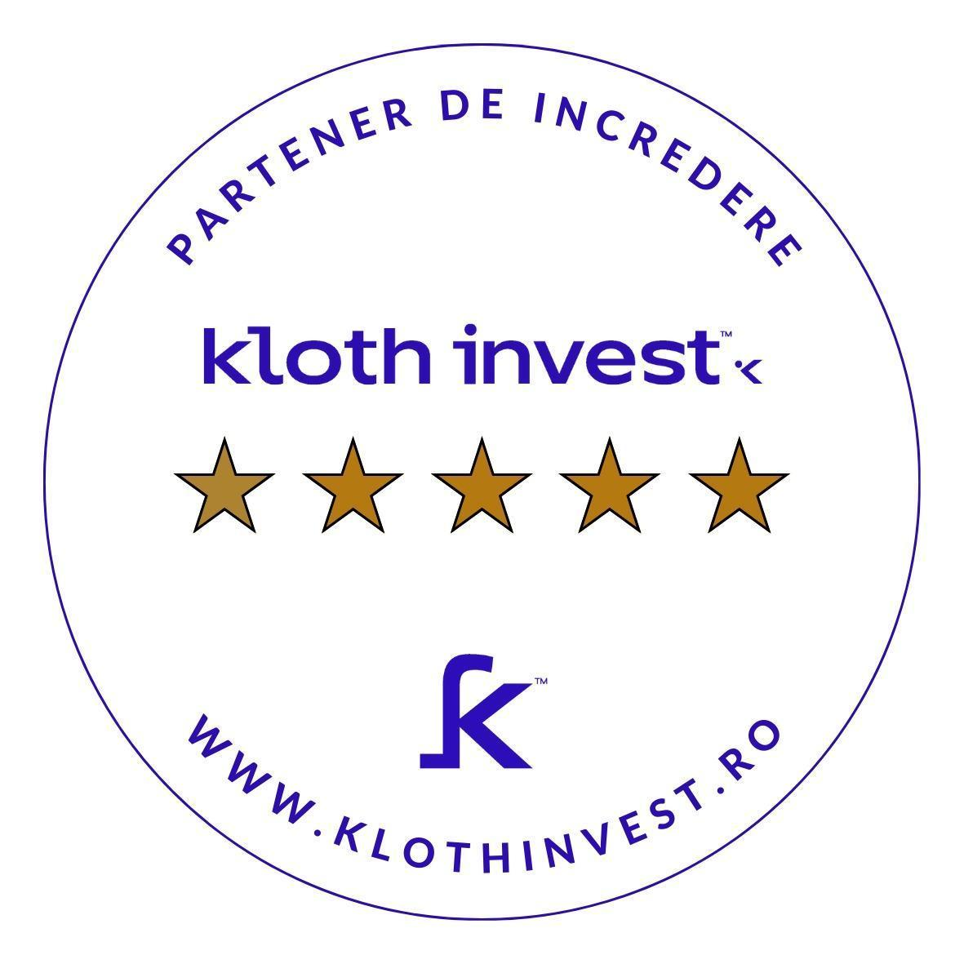
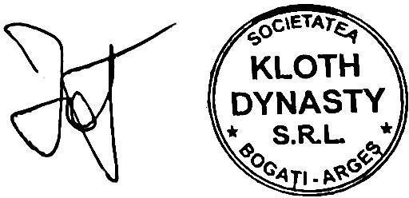
Kloth Invest asigură implementarea proiectului si asistență prin departamentele de consultanță pe care le are pe toata durata derulării contractului de finanțare.
Cofinanțarea este asigurată din fonduri proprii.

